Наполним музыкой сердца
http://newsmiass.ru/index.php?news=48574
Вчера, 31 января, в Комплексном центре социального обслуживания населения состоялся очередной музыкальный час. Напомним, мероприятие необычного формата появилось в нашем городе совсем недавно: на его организацию директора КЦСОН Светлану Клыкову вдохновил пример мюнхенских музыкантов.
Хотя погода не способствовала желанию покидать тёплый дом, три десятка зрителей из числа приглашённых пожилых людей и семей с "особенными" детьми всё же решили сходить на "Музыкальный час" - и нисколько об этом не пожалели. Второе мероприятие стало более масштабным по количеству музыкантов: на сей раз перед слушателями выступали ученики и педагоги Детской школы искусств № 3. Сольные выступления, ансамбли, даже номера в исполнении целого хора звучали вчера в стенах Комплексного центра социального обслуживания населения. Дети и взрослые пели, играли на скрипке, виолончели, гитаре, балалайке.
По общему мнению, концерт получился замечательным. Мама одной из юных слушательниц Кристина Трясицина призналась, что им до того нравятся "Музыкальные часы", что они намерены посещать их все без исключения. Напомним, что выступить на следующих мероприятиях уже согласились музыканты Миасского колледжа искусства и культуры и муниципальный ансамбль скрипачей "Вдохновение".
На память о концерте у посетителей и артистов останутся яркие впечатления и прекрасные снимки фотохудожника Александра Мизурова, которые мы предлагаем вниманию наших читателей.

http://minsoc74.ru/novosti/zhivaya-muzyka-v-novom-formate-zazvuchala-dlya-osobyh-detey-miassa
Сайт Министерства социальных отношений Челябинской области

Доступная среда: живая музыка в новом формате зазвучала для особых детей Миасса
01 февраля 2018 - 17:17
В комплексном центре социального обслуживания населения города Миасса стартовал новый творческий проект по работе с детьми, имеющими ограниченные возможности здоровья, — «Музыкальный час — классическая музыка для особых детей».
В рамках проекта в комплексном центре состоялся уже второй необычный концерт. Идею такого концерта организаторы подсмотрели в видеосюжете из Мюнхена.
Как рассказала одна из организаторов мероприятия, директор комплексного центра социального обслуживания населения Миасского городского округа Светлана Клыкова, некоторое время назад ее очень впечатлила телепередача о благотворительных концертах мюнхенских музыкантов, куда приглашают мамочек с малышами или женщин в положении. Зрителей проводят не в концертный зал, располагающий своим строгим и торжественным убранством исключительно к дисциплине - напротив, гости рассаживаются на уютные диванчики и мягкий ковер, юные слушатели могут просто лежать и наслаждаются музыкой, рисовать или тихонько играть своими игрушками. Никто не объявляет следующий номер - исполнители просто играют. Слушать полагается без аплодисментов: если хочется поблагодарить музыкантов, можно просто тихо помахать руками в благодарность.
Необычная идея вскоре нашла свое воплощение в Миассе: музыканты с энтузиазмом откликнулись на предложение. Первым выступил в новом формате хор храма в честь образа Божьей Матери «Достойно Есть», следующими инициативу приняли юные исполнители и преподаватели детской школы искусств №3 Миасса. На мероприятия были приглашены подопечные комплексного центра социального обслуживания населения — пожилые горожане и семьи с особыми детьми.
Организаторы предполагали, что юным слушателям будет непросто усидеть на месте во время часовой программы: музыканты были готовы к тому, что подвижным ребятам захочется походить, а то и поиграть. К всеобщему удивлению, даже самые юные посетители сидели тихо и внимательно слушали. Кто-то из гостей прикрыл глаза, кто-то двигался в такт, наслаждаясь прекрасной музыкой и красивыми мелодиями.
«Дебютные мероприятия прошли удачно и превзошли все ожидания: довольны остались и исполнители, и слушатели, — рассказала директор комплексного центра социального обслуживания населения Миасского городского округа Светлана Клыкова. — «Час классической музыки» будет проходить каждую среду. Помимо хора храма в честь образа Божьей Матери «Достойно Есть» и музыкантов детской школы искусств № 3 согласие на участие в проекте уже дали муниципальный ансамбль скрипачей «Вдохновение», музыканты миасского колледжа искусства и культуры и другие исполнители классических произведений учреждений культуры Миасса». Она также отметила, что в будущем планируется использовать в ходе концертов видеосюжеты, а также репродукции и художественные произведения, соответствующие теме «Музыкального часа». Кроме того, будут организованы консультации для родителей о влиянии классической музыки на настроение и духовный мир ребенка, выставка творческих работ «Я вижу музыку», фотовыставка «Музыка в нашей семье».
«Нам очень понравилось, и мы обязательно будем посещать все музыкальные часы, — поделилась впечатлениями мама особого ребенка Кристина Трясицина, — по возвращению домой дочка еще долго остается под воздействием чудесной музыки
Хоровод зимних праздников
Сайт newsmiass.ru Новости от 02.02.2018г. http://newsmiass.ru/index.php?news=48579
Комплексный центр социального обслуживания населения устроил праздник для пожилых людей и семей с "особыми" детьми
Вчера, 1 февраля, Комплексный центр социального обслуживания населения провёл традиционное для второй половины зимы мероприятие. Гостями его стали активные пожилые люди - волонтёры серебряного возраста - и семьи с "особенными" детьми, а также несколько ребятишек из Центра "Алые паруса".
Каждый раз это мероприятие получает новое название, но каждый раз проходит в одном и том же месте - в кафе "Хуторок". В прошлом году радушные хозяева - семья Тумаровых - и затейники из КЦСОН пригласили гостей на "Рождественские гуляния", в нынешнем - на "Хоровод зимних праздников". Праздник стал прощанием с двумя месяцами активного веселья и началом ожидания радостных весенних дней.
Открыл развлекательную программу ансамбль народной песни "Ивушка" из Дома культуры "Динамо". Артисты подготовили зимние игры и забавы, хороводные песни. Пришёл на праздник и Дедушка Мороз: отправляясь домой, он раздал гостям оставшиеся сладкие подарки. После перерыва на чай с ароматными булочками, испечёнными прямо с утра сотрудниками КЦСОН, участники мероприятия продолжили веселиться с ансамблем казачьей песни "Вольница" из Городского дома культуры. Зазвучали задорные плясовые, песенки-шутки - вот уже и весна на пороге, пора готовиться её встречать.
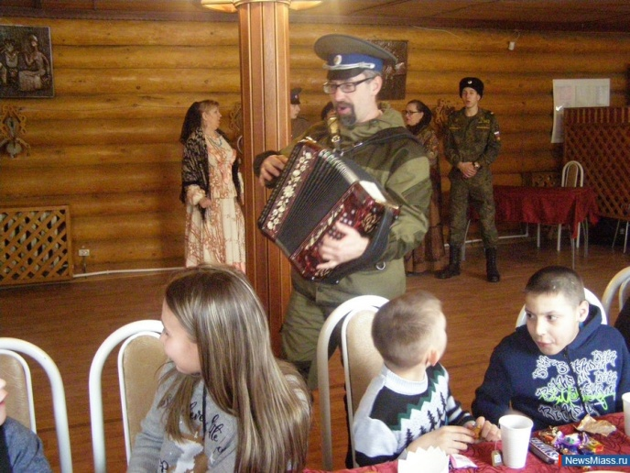
Жизнерадостным мелодиям и душевным песням радовались все - и стар, и млад. Волонтёры серебряного возраста с удовольствием включались в общее веселье, стараясь развлечь "особых" детишек. Не обделили вниманием и маленьких посетителей из Центра помощи детям "Алые паруса". Галина Ивановна Пушкарева, одна из геронтоволонтёров, признаётся, что сейчас, когда дети и внуки выросли, с удовольствием окунается в молодые годы и вновь помогает деткам, играя с ними, водя хороводы и приплясывая под забавные песенки.
Мама "особого" ребенка Марина Усатова сегодня впервые посетила этот праздник. "Очень понравилась атмосфера: тёплая, домашняя, и профессиональный уровень выступающих коллективов. Мы с сыном теперь обязательно будем посещать все мероприятия", - говорит Марина Юрьевна.
"У нас уже есть целый ряд мероприятий, как развлекательного, так и серьёзного характера, которые стали традиционными, и есть, к счастью, уже тоже ставшие родными постоянные благотворители, спонсоры, волонтёры. Но мы всегда рады и новым друзьям", - говорит директор КЦСОН Светлана Клыкова. - Отдельное спасибо нашим помощникам - творческим коллективам и домам культуры, которые с энтузиазмом откликаются на наши просьбы и помогают организовать такие весёлые и душевные праздники".
Доступная среда: живая музыка в новом формате зазвучала для особых детей Миасса
http://pravmin74.ru/novosti/dostupnaya-sreda-zhivaya-muzyka-v-novom-formate-zazvuchala-dlya-osobyh-detey-miassa-42977
Сайт Правительства Челябинской области Новости от 02.02.2018г.
В комплексном центре социального обслуживания населения города Миасса стартовал новый творческий проект по работе с детьми, имеющими ограниченные возможности здоровья, – «Музыкальный час – классическая музыка для особых детей», сообщает министерство социальных отношений.
В рамках проекта в комплексном центре состоялся уже второй необычный концерт. Идею такого концерта организаторы подсмотрели в видеосюжете из Мюнхена.
Как рассказала одна из организаторов мероприятия, директор комплексного центра социального обслуживания населения Миасского городского округа Светлана Клыкова, некоторое время назад ее очень впечатлила телепередача о благотворительных концертах мюнхенских музыкантов, куда приглашают мамочек с малышами или женщин в положении. Зрителей проводят не в концертный зал, располагающий своим строгим и торжественным убранством исключительно к дисциплине – напротив, гости рассаживаются на уютные диванчики и мягкий ковер, юные слушатели могут просто лежать и наслаждаются музыкой, рисовать или тихонько играть своими игрушками. Никто не объявляет следующий номер – исполнители просто играют. Слушать полагается без аплодисментов: если хочется поблагодарить музыкантов, можно просто тихо помахать руками в благодарность.
Необычная идея вскоре нашла свое воплощение в Миассе: музыканты с энтузиазмом откликнулись на предложение. Первым выступил в новом формате хор храма в честь образа Божьей Матери «Достойно Есть», следующими инициативу приняли юные исполнители и преподаватели детской школы искусств №3 Миасса. На мероприятия были приглашены подопечные комплексного центра социального обслуживания населения – пожилые горожане и семьи с особыми детьми.
Организаторы предполагали, что юным слушателям будет непросто усидеть на месте во время часовой программы: музыканты были готовы к тому, что подвижным ребятам захочется походить и поиграть. К всеобщему удивлению, даже самые юные посетители сидели тихо и внимательно слушали. Кто-то из гостей прикрыл глаза, кто-то двигался в такт, наслаждаясь прекрасной музыкой и красивыми мелодиями.
«Дебютные мероприятия прошли удачно и превзошли все ожидания: довольны остались и исполнители, и слушатели, – рассказала Светлана Клыкова. – «Час классической музыки» будет проходить каждую среду. Помимо хора храма в честь образа Божьей Матери «Достойно Есть» и музыкантов детской школы искусств № 3 согласие на участие в проекте уже дали муниципальный ансамбль скрипачей «Вдохновение», музыканты миасского колледжа искусства и культуры и другие исполнители классических произведений учреждений культуры Миасса». Она также отметила, что в будущем планируется использовать в ходе концертов видеосюжеты, а также репродукции и художественные произведения, соответствующие теме «Музыкального часа». Кроме того, будут организованы консультации для родителей о влиянии классической музыки на настроение и духовный мир ребенка, выставка творческих работ «Я вижу музыку», фотовыставка «Музыка в нашей семье».
«Нам очень понравилось, и мы обязательно будем посещать все музыкальные часы, – поделилась впечатлениями мама особого ребенка Кристина Трясицина, – по возвращению домой дочка еще долго остается под воздействием чудесной музыки».

Доступная среда: хоровод зимних праздников прошел для особых детей в Миассе
http://minsoc74.ru/novosti/dostupnaya-sreda-horovod-zimnih-prazdnikov-proshel-dlya-osobyh-detey-miassa
Сайт министерства социальных отношений новости от 02.02.2018г.
Комплексный центр социального обслуживания населения Миасса второй год подряд провел праздник для пожилых людей и семей с особыми детьми.
Гостями мероприятия стали активные пожилые люди - волонтеры серебряного возраста и семьи с особенными детьми, а также несколько воспитанников центра помощи детям, оставшимся без попечения родителей Миасса «Алые паруса».
Ежегодно праздник проходит в кафе «Хуторок». В прошлом году радушные хозяева - семья Тумаровых - и организаторы пригласили гостей на «Рождественские гуляния», в нынешнем - на «Хоровод зимних праздников». Праздник стал прощанием с двумя месяцами активного веселья и началом ожидания радостных весенних дней.
Открыл развлекательную программу ансамбль народной песни «Ивушка» из Дома культуры «Динамо». Артисты подготовили зимние игры и забавы, хороводные песни. Пришел на праздник и Дедушка Мороз: отправляясь домой, он раздал гостям оставшиеся сладкие подарки. После перерыва на чай с ароматными булочками, испеченными прямо с утра сотрудниками комплексного центра, участники мероприятия продолжили веселиться с ансамблем казачьей песни «Вольница» из городского дома культуры.
Жизнерадостным мелодиям и душевным песням радовались все - и стар, и млад. Волонтеры серебряного возраста с удовольствием включались в общее веселье, стараясь развлечь особых детишек. Не обделили вниманием и маленьких посетителей из центра помощи детям «Алые паруса» Галина Пушкарева, одна из геронтоволонтеров, признается, что сейчас, когда дети и внуки выросли, с удовольствием окунается в молодые годы и вновь помогает деткам, играя с ними, водя хороводы и приплясывая под забавные песенки.
Мама особого ребенка Марина Усатова сегодня впервые посетила этот праздник. «Очень понравилась атмосфера: теплая, домашняя, и профессиональный уровень выступающих коллективов. Мы с сыном теперь обязательно будем посещать все мероприятия», - говорит она.
«У нас уже есть целый ряд мероприятий, как развлекательного, так и серьезного характера, которые стали традиционными, и есть, к счастью, уже тоже ставшие родными постоянные благотворители, спонсоры, волонтеры. Но мы всегда рады и новым друзьям, - подвела итог директор комплексного центра социального обслуживания населения Миасского городского округа Светлана Клыкова. - Отдельное спасибо нашим помощникам - творческим коллективам и домам культуры, которые с энтузиазмом откликаются на наши просьбы и помогают организовать такие веселые и душевные праздники».
Особые дети завели хоровод праздников
https://www.miasskiy.ru/osobye-deti-miassa-zaveli-xorovod-zimnix-prazdnikov/
Сайт газеты «Миасский рабочий» Новости от 03.02.2018 г.
Сотрудники комплексного центра социального обслуживания населения и их добровольные помощники пригласили своих подопечных (семьи с особыми детьми) в кафе «Хуторок» на очередное, ставшее уже традиционным, январское мероприятие.
Мероприятие-то традиционное, смысл у него — тот же самый, что и раньше: прощание с двумя месяцами активного веселья и начало ожидания весны. А вот название свое праздник всегда меняет: если в прошлом году, например, он звался «Рождественскими гуляньями», то нынче обрел другое, еще более сказочное имя — «Хоровод зимних праздников».
Проститься с Дедом Морозом, который немного задержался на уральской земле, помог участникам «Хоровода…» ансамбль русской песни «Ивушка» (ДК «Динамо»), припасший ради такого случая целый ворох зимних игр, песен, забав. Новогодний Дедушка, отправляясь к себе домой, в Великий Устюг, одарил гостей сладкими подарками — чтобы расставание не казалось горьким.
После чаепития с теплыми, воздушными булочками наступила вторая часть праздника — «Преддверие весны». И тут на сцену вышел любимый всеми детьми и родителями ансамбль казачьей песни «Вольница» (ГДК).
И развернул меха гармошки руководитель Николай Михайлов, и полились задорные плясовые и шуточные песни, и расцвели на лицах гостей улыбки: «Не беда, что Дед Мороз ушел! Зато скоро к нам Весна-Красна пожалует!»
Как всегда, праздничная атмосфера объединила семьи с особыми детьми и активных людей «золотого» возраста, которые с удовольствием помогали веселиться детям и веселились сами.
— У нас уже есть целый ряд традиционных мероприятий как развлекательного, так и серьезного характера, — рассказывает директор КЦСОН Светлана Клыкова, — и есть, к счастью, постоянные благотворители, спонсоры, волонтеры, уже ставшие нам родными людьми: в первую очередь, это хозяева кафе «Хуторок» семья Тумаровых, а также Галина Ивановна Пушкарева, вырастившая внуков, но не утратившая желания жить активной, деятельной жизнью. Впервые побывала на нашем празднике Марина Юрьевна Усатова — мама особого ребенка, пришедшая в восторг от теплой, совершенно домашней обстановки и от высокого профессионализма выступающих коллективов.

http://newsmiass.ru/index.php?news=48644 | Агентство новостей Социум  Опубликовано: 08.02.18
Поздравили с Днём снятия блокады
Сотрудники КЦСОН и воспитанники Центра "Радуга" навестили участников Блокадного братства
Постоянный адрес статьи: http://newsmiass.ru/index.php?news=48644

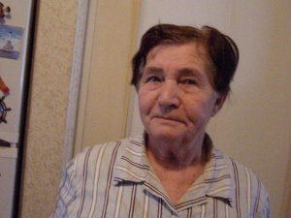
Каждый год в конце января дети блокадного Ленинграда отмечают значимую дату - День полного снятия блокады. В Комплексном центре социального обслуживания населения давно стало традицией проводить в честь этого праздника торжественный обед. Не стал исключением и этот год - последние из тех, кому удалось пережить то страшное время, вновь были одарены вниманием, добрыми словами и приятными презентами.
Тех, кто встретил снятие блокады Ленинграда и воевал за северную столицу, объединяет неформальная организация - Блокадное братство. В Миассе оно появилось в 2000 году благодаря поддержке Игоря Войнова. На сегодняшний день "блокадников" в городе осталось всего 14.
Традиционной встречи за общим столом, приуроченной ко Дню снятия блокады, к сожалению, в этом году не получилось - многих участников Блокадного братства накануне мероприятия подвело здоровье. Однако никто не остался без внимания: вместо праздничного обеда сотрудники Комплексного центра совместно с ребятишками из Центра помощи детям "Радуга" навестили каждого лично. Воспитанники детского дома щедро дарили пожилым людям заботу и любовь, находя для них самые тёплые слова, а социальные работники вручали подарки. Дети, поздравляющие членов Блокадного братства, до слёз растрогали и соцработников, и самих бабушек и дедушек. Все они, полные эмоций, на следующий день звонили своему лидеру, Тамаре Балакиной, и делились впечатлениями. Несмотря на свой возраст, эти люди по-прежнему бодры и сильны духом: их отличает особая стать, сколько бы не исполнялось лет. Выпавшие на их долю испытания научили детей блокадного Ленинграда преодолевать невзгоды и находить силы жить дальше, радуясь каждому дню. В благодарность за внимание от имени членов Блокадного братства Тамара Борисовна вручила сотрудникам КЦСОН нарядный календарь.

В Миассе завершилась благотворительная акция, адресованная ветеранам блокадного Ленинграда
Сайт правительства Челябинской области Новости от 08.02.2018г.
http://pravmin74.ru/novosti/v-miasse-zavershilas-blagotvoritelnaya-akciya-adresovannaya-veteranam-blokadnogo-43117
Сотрудники комплексного центра социального обслуживания населения и воспитанники центра помощи детям, оставшимся без попечения родителей, «Радуга» Миасса завершили благотворительную акцию, стартовавшую в середине января
В комплексном центре социального обслуживания населения Миасса стало традицией проводить в честь этой даты торжественный обед, но в этом году обед заменили акцией, так как в силу здоровья ветеранов не получилось собрать за одним столом. Вместо встречи сотрудники комплексного центра совместно с воспитанниками центра помощи детям «Радуга» навестили каждого лично. Дети щедро одарили ветеранов теплыми словами, а социальные работники вручили подарки.
«На сегодняшний день блокадников в городе осталось всего 14. Несмотря на свой возраст, эти люди по-прежнему бодры и сильны духом: их отличает особая стать, сколько бы не исполнялось лет. Выпавшие на их долю испытания научили детей блокадного Ленинграда преодолевать невзгоды и находить силы жить дальше, радуясь каждому дню, они продолжают оставаться в строю, встречаются со школьниками, ходят на встречи в библиотеки, мы с радостью разделили памятную даты с ними и выразили слова своей благодарности», – отметила директор комплексного центра социального обслуживания населения Миасского городского округа Светлана Клыкова.
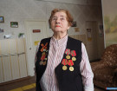

В Миассе завершилась благотворительная акция, адресованная ветеранам блокадного Ленинграда
Сайт Министерства Социальных отношений Новости от 08.02.2018г.
http://minsoc74.ru/novosti/v-miasse-zavershilas-blagotvoritelnaya-akciya-adresovannaya-veteranam-blokadnogo-leningrada
Сотрудники комплексного центра социального обслуживания населения и воспитанники центра помощи детям, оставшимся без попечения родителей, «Радуга» Миасса завершили благотворительную многодневную акцию, стартовавшую в середине января.
В комплексном центре социального обслуживания населения стало традицией проводить в честь этой даты торжественный обед, но в этом году обед заменили акцией, так как в силу здоровья ветеранов не получилось собрать за одним столом. Вместо встречи сотрудники комплексного центра совместно с воспитанниками центра помощи детям «Радуга» навестили каждого лично. Дети щедро одарили ветеранов теплыми словами, а социальные работники вручили подарки. Ребята, поздравляющие членов Блокадного братства, до слез растрогали и соцработников, и самих бабушек и дедушек.
«На сегодняшний день блокадников в городе осталось всего 14. Несмотря на свой возраст, эти люди по-прежнему бодры и сильны духом: их отличает особая стать, сколько бы не исполнялось лет. Выпавшие на их долю испытания научили детей блокадного Ленинграда преодолевать невзгоды и находить силы жить дальше, радуясь каждому дню, они продолжают оставаться в строю, встречаются со школьниками, ходят на встречи в библиотеки, мы с радостью разделили памятную даты с ними и выразили слова своей благодарности», — сказала директор комплексного центра социального обслуживания населения Миасского городского округа Светлана Клыкова

От слов к делу
http://newsmiass.ru/index.php?news=48662
Сайт Миасс ньюс Новости от 09.02.2018г.
Как мы недавно писали, один из жителей Миасса, многодетный папа и общественник Алексей Рогозников, стал членом президиума федерального совета отцов при уполномоченном по правам ребёнка Анне Кузнецовой. Заседание совета прошло в Челябинске: участники совещания обсудили дальнейшие планы и разработали "дорожную карту". Не откладывая в долгий ящик, вдохновлённый миасец принялся за организацию совета отцов в родном городе.
Вчера в помещении Комплексного центра социального обслуживания населения состоялась первая встреча инициативной группы. В неё вошли начальник штаба казачьего общества Миасского городского округа "Казаки Миасса" Константин Филиппов, директор КЦСОН Светлана Клыкова, настоятель храма "Достойно есть" отец Алексий, имам-хатыб мусульманской мечети Ахмад Хазрат Хасанянов, директор Центра помощи детям, оставшимся без попечения родителей "Центр" Юлия Гусева, Николай Карачев, многодетный отец, лейтенант полиции Дмитрий Шумилов, фотограф Наталья Вольвач и ещё один многодетный папа Владимир.
Как рассказывает Алексей, участники встречи утвердились в мысли, что такая организация нужна, и потребность в ней существует, а также начали работать над планом действий и переносить предложения на бумагу. Так, было предложено наладить взаимодействие с администрацией, полицией и управлением образования. Предлагалось создать общешкольные советы отцов, куда войдёт по одному родителю-энтузиасту от каждого класса, чтобы вместе решать различные вопросы и помогать школе в организации необходимых мероприятий. Также члены школьного совета могли бы патрулировать дороги возле учебных заведений, по которым школьники ходят на занятия: в зимнее время детям ежедневно приходится идти по улицам в темноте, что не может не беспокоить родителей.
Участники обсудили важность духовного и патриотического воспитания детей, в том числе через казачество, а также военно-патриотические кружки и клубы. В планах и работа с предприятиями города, которые могли бы стать наставниками детей: пригласить их на производство, показать станки, рассказать об организации деятельности компании, познакомить с работой своих сотрудников. В пример привели кружок, действующий в ДДТ "Юность" - "Гараж". Возможность смастерить что-то своими руками пользуется популярностью у ребят.
Отдельно отмечается, что необходимо уточнить, какая помощь необходима семьям. Начать предполагается с подопечных Комплексного центра социального обслуживания населения, семей, где из родителей есть только папа, а также проблемных семей, состоящих на учёте.
Как и было обещано, состоялась интернет-встреча с председателем совета отцов Нижнего Новгорода Александром Зарембой. Он поделился собственным опытом, накопленным за 18 лет существования новгородской организации, рассказал, с чего начиналась её деятельность и как организована её работа.
Горожане с активной жизненной позицией, желающие присоединиться к миасскому совету отцов и внести собственные предложения, а также предприятия, готовые пригласить детей на профориентационные мероприятия, могут обратиться к Алексею Рогозникову или в Комплексный центр социального обслуживания населения (проспект Макеева, 8б; телефон: 52-75-20).

http://minsoc74.ru/novosti/v-miasse-zarabotal-novyy-socialnyy-proekt-pochet-veteranu
В Миассе заработал новый социальный проекто «Почет ветерану!»
http://minsoc74.ru/novosti/v-miasse-zarabotal-novyy-socialnyy-proekt-pochet-veteranu

Сайт Министерства социальных отношений новости от 13.02.2018г.

В Миассе стартовал совместный социальный проект комплексного центра социального обслуживания населения и воспитанников центра помощи детям «Родник» — «Почет Ветерану!».
Дружба между комплексным центром социального облуживания населения Миасского городского округа и центром помощи детям, оставшимся без попечения родителей «Радуга» продолжается уже в течение долгого времени. Ребята регулярно приглашают дедушек и бабушек в гости на праздники «Добра и уважения», «Рождественские посиделки», «Литературная гостиная» и другие. Такие встречи уже давно стали традицией, их с нетерпением ждут взрослые и дети.
Каждый месяц социальные работники торжественно поздравляют долгожителей города.
Новый социальный проект объединил деятельность социальных работников и детей. Воспитанники центра «Радуга» решили присоединиться к поздравлениям социальных работников. Теперь они мастерят поделки, составляют тексты к поздравлениям, разучивают стихи и отправляются в гости к почтенного возраста юбилярам вместе с сотрудниками комплексного центра.
Поздравлений в месяц бывает 20—30. И для всех находятся теплые слова и сердечные объятия. Юбиляры, в свою очередь, рассказывают детям о своей жизни, дают наставления и желают прожить такую же долгую жизнь, но только так, чтобы в ней не было тяжелых испытаний войнами и кризисами.
На днях поздравляли с юбилеем Марию Добрякову. Катюша из Центра «Радуга» очень стеснялась, но при поддержке своего воспитателя Виктории Танатиной все же сказала все свои пожелания бабушке Маше.
«Жизнь была сложной, остались мы – четверо детей с молодой мамой очень рано без отца. Горя помыкали, но все вышли в люди. Приехала в Миасс сразу после войны, здесь встретила своего будущего мужа и пришла на работу на «Автозавод», где и проработала всю жизнь до пенсии и после пенсии еще десять лет. Детей, внуков, правнуков вырастила, а теперь уже и дети правнуков прибегают в гости», — поделилась с школьниками именинница рассказом о своей жизни.
«Такое общение — это важный воспитательный момент, та самая тонкая ниточка, которая связывает поколения. Уверена, что Катя будет помнить добрую, улыбчивую бабушку Машу и рассказывать своим детям и обязательно внукам о ней», — сказала директор комплексного центра социального обслуживания населения Миасского городского округа Светлана Клыкова.

В лучших традициях
Комплексный центр социального обслуживания населения организовал для подопечных масленичные гулянии
Сайт Миасс ньюс. Новости от 16.02.2018г.
В четверг, 15 февраля, сотрудники Комплексного центра социального обслуживания населения организовали красочный праздник для своих подопечных. Сделать Масленицу яркой, весёлой и вкусной помогли давние друзья КЦСОН - ансамбль казачьей песни "Вольница" из Городского дома культуры и гостеприимный хозяин "Уральской турбазы" Сергей Власов.
Как водится, гуляния начались на свежем воздухе. Когда все гости собрались - а транспорту пришлось сделать несколько рейсов, чтобы привезти на место всех желающих - зазвучала музыка, начались игры и конкурсы. Поучаствовать в весёлых стартах смогли все, от мала до велика: присоединиться к развлечениям не помешали даже особенности здоровья некоторых ребят. Юные волонтёры из воскресной школы храма Иконы Божьей Матери "Достойно есть" с удовольствием помогали тем, кому нужна была помощь, и просто веселились вместе с гостями. Руководитель детской волонтёрской группы Глеб Бляшон сообщил, что ребята готовы и в дальнейшем вносить посильный вклад в добрые дела комплексного центра.
Не обошлась программа и без традиционного сжигания Масленицы, но гвоздём программы стал мастер-класс по приготовлению блинов: ведущие мастерски ловили подброшенные блинчики обратно на сковороду, удивляя ловкостью и детей, и взрослых. Когда праздник завершился, все отправились в дом - пить чай с горячими блинами. Чтобы угощения хватило всем, специально для мероприятия было заказано 12 килограммов блинов. Под задорные песни казаков трудно было не пойти в пляс, а когда певцы и танцоры притомились, волонтёры серебряного возраста принялись вспоминать любимые мелодии.
Несмотря на холодный ветер, горячий чай с блинами и душевное тепло согрели всех, кто принял участие в мероприятии. Проникнуться праздничным настроением желающие могут, полюбовавшись на снимки фотохудожника Александра Мизурова.

В Миассе 12 кг блинов напекли для детей с ограниченными возможностями здоровья
Сайт газеты «Миасский рабочий» Новости от 19.02.2018 г.
https://www.miasskiy.ru/v-miasse-12-kg-blinov-napekli-dlya-detej-s-ogranichennymi-vozmozhnostyami-zdorovya/

Праздник в лучших традициях провел Комплексный центр социального обслуживания населения совместно с ансамблем казачьей песни «Вольница» из Городского дома культуры и гостеприимным хозяином «Уральской турбазы» Сергеем Власовым.
Яркое мероприятие состоялось в четверг, 15 февраля. Праздник был организован для семей с детьми с ограниченными возможностями.
Всех участников Широкой Масленицы встречала веселая музыка, игры и конкурсы, и, конечно, сказочные герои: Зима, Весна, Петрушка и Матрешка, которых сыграли сотрудники Комплексного центра. Поучаствовать в веселых стартах смогли все, от мала до велика: присоединиться к развлечениям не помешали даже особенности здоровья некоторых ребят. Юные волонтеры из воскресной школы храма Иконы Божьей Матери «Достойно есть» с удовольствием помогали тем, кому нужна была помощь, и просто веселились вместе с гостями. Руководитель детской волонтерской группы Глеб Бляшон сообщил, что ребята готовы и в дальнейшем вносить посильный вклад в добрые дела комплексного центра.
Изюминкой праздника стал мастер-класс по приготовлению блинов: ведущие виртуозно ловили подброшенные блинчики обратно на сковороду, удивляя ловкостью и детей, и взрослых. Когда праздник завершился, все отправились в дом — пить чай с горячими блинами. Чтобы угощения хватило всем, специально для мероприятия было заказано 12 килограммов блинов. Под задорные песни казаков трудно было не пойти в пляс, а когда певцы и танцоры притомились, волонтеры принялись вспоминать любимые мелодии.
«Праздник получился очень насыщенным и веселым. Столько внимания и тепла получили наши ребятишки от всех, кто принял участие в проведении Масленицы. Мы очень благодарны за радость общения», — поделилась впечатлениями мама одного из ребенка Любовь Симакова.

В лучших традициях
http://ombudsman74.ru/Publications/News/Show?id=588
Сайт уполномоченного по правам человека в Челябинской области 20.02.2018г.
15 февраля, сотрудники Комплексного центра социального обслуживания населения организовали красочный праздник для своих подопечных. Сделать Масленицу яркой, весёлой и вкусной помогли давние друзья КЦСОН - ансамбль казачьей песни "Вольница" из Городского дома культуры и гостеприимный хозяин "Уральской турбазы" Сергей Власов.
Как водится, гуляния начались на свежем воздухе. Когда все гости собрались - а транспорту пришлось сделать несколько рейсов, чтобы привезти на место всех желающих - зазвучала музыка, начались игры и конкурсы. Поучаствовать в весёлых стартах смогли все, от мала до велика: присоединиться к развлечениям не помешали даже особенности здоровья некоторых ребят. Юные волонтёры из воскресной школы храма Иконы Божьей Матери "Достойно есть" с удовольствием помогали тем, кому нужна была помощь, и просто веселились вместе с гостями. Руководитель детской волонтёрской группы Глеб Бляшон сообщил, что ребята готовы и в дальнейшем вносить посильный вклад в добрые дела комплексного центра.
Не обошлась программа и без традиционного сжигания Масленицы, но гвоздём программы стал мастер-класс по приготовлению блинов: ведущие мастерски ловили подброшенные блинчики обратно на сковороду, удивляя ловкостью и детей, и взрослых. Когда праздник завершился, все отправились в дом - пить чай с горячими блинами. Чтобы угощения хватило всем, специально для мероприятия было заказано 12 килограммов блинов. Под задорные песни казаков трудно было не пойти в пляс, а когда певцы и танцоры притомились, волонтёры серебряного возраста принялись вспоминать любимые мелодии.
Несмотря на холодный ветер, горячий чай с блинами и душевное тепло согрели всех, кто принял участие в мероприятии. Проникнуться праздничным настроением желающие могут, полюбовавшись на снимки фотохудожника Александра Мизурова.

Прикоснулись к героической истории Родины
http://newsmiass.ru/index.php?news=48806

Миасс ньюс Новости от 22.02.2018г.
Накануне Дня защитника Отечества сотрудники КЦСОН организовали для подопечных поездку в военную часть
Во вторник, 20 февраля, в преддверии Дня защитника Отечества, Комплексный центр социального обслуживания населения организовал экскурсию для своих подопечных и добрых друзей. Воспитанники Центра помощи детям "Центр", семьи, где растут дети с особенностями здоровья, а также дети из воскресной школы Храма в честь Образа Божьей Матери "Достойно Есть" побывали в военной части города Чебаркуля.
На просьбу о разрешении побывать в гостях у настоящих военнослужащих с готовностью откликнулся полковник Адгам Незамутдинов. По его приглашению автобус с несколькими десятками любознательных детишек и сопровождающих их взрослых прибыл в часть, где гостей радушно встретил и провёл для них экскурсию заведующий клубом майор Александр Корчагин.
Многим ребятам впервые довелось увидеть настоящий танк, но и тем, кто уже встречался с боевыми машинами, не всегда удавалось на них забраться. Что уж говорить о том, чтобы побывать внутри танка! Взрослые с не меньшим любопытством, чем дети, рассматривали оружие и фотографировались с ним на память. Александр Валентинович проводил гостей в казармы, познакомил с бытом солдат, отвёл в Музей боевой славы дивизии. Никогда ещё героическая история Родины не была такой близкой: гостям позволили не просто вблизи рассмотреть экспонаты времён Великой Отечественной войны, но и потрогать их, и даже примерить солдатские каски. Ребятишки и их родители с замиранием сердца посмотрели фильм об истории и современности боевой дивизии. Любопытно было посетителям и послушать, как репетирует солдатский хор.
Как радушные хозяева, военные пригласили гостей к столу. Угощение тоже получилось тематическим: чай с булочками дети пили в солдатской чайной.
Папа одной из посетительниц, Владимир Волохов, признался, что поездка оказалась интересной не только для дочери, но и для него самого. Столь познавательная экскурсия сделала нынешний День защитника Отечества особенным, заставил ярче осознать смысл праздника, ощутить гордость за свою страну. Благодаря посещению военной части дети лучше поняли смысл и ощутили дух этого знаменательного дня. На память о поездке у ребятишек остались незабываемые впечатления и множество отличных фотографий. Снимки фотохудожника Александра Мизурова, сделанные во время экскурсии, мы предлагаем вниманию наших читателей.

В преддверии Дня защитника Отечества миассцы познакомились с вооружением российской армии
22 февраля 2018 - 09:49
Сайт Министерства Социальных отношений
http://minsoc74.ru/novosti/v-preddverii-dnya-zashchitnika-otechestva-miasscy-poznakomilis-s-vooruzheniem-rossiyskoy
Накануне Дня защитника Отечества сотрудники комплексного центра социального обслуживания населения Миасского городского округа организовали для своих подопечных и добрых друзей экскурсию в воинскую часть.
Воспитанники миасского социального приюта для детей и подростков, особые семьи и также дети из воскресной школы миасского Храма в честь Образа Божьей Матери «Достойно Есть» побывали в военной части города Чебаркуля.
На просьбу о разрешении побывать в гостях у настоящих военнослужащих с готовностью откликнулся полковник Адгам Незамутдинов. По его приглашению автобус с несколькими десятками любознательных детишек и сопровождающих их взрослых прибыл в часть, где гостей радушно встретил и провел для них экскурсию заведующий клубом майор Александр Корчагин.
Многим ребятам впервые довелось увидеть настоящий танк, но и тем, кто уже встречался с боевыми машинами, не всегда удавалось на них забраться и тем более побывать внутри танка.
Взрослые не с меньшим любопытством, чем дети, рассматривали оружие и фотографировались с ним на память. Александр Корчагин проводил гостей в казармы, познакомил с бытом солдат, показал Музей боевой славы дивизии. Никогда еще героическая история Родины не была такой близкой: гостям позволили не просто вблизи рассмотреть экспонаты времен Великой Отечественной войны, но и потрогать их, и даже примерить солдатские каски. Ребятишки и их родители с замиранием сердца посмотрели фильм об истории и современности боевой дивизии. Удалось посетителям увидеть, как репетирует солдатский хор.
Как радушные хозяева, в завершении экскурсии военные пригласили гостей к столу. Угощение тоже получилось тематическим: чай с булочками дети пили в солдатской чайной.
Папа одного из посетителей, Владимир Волохов, признался, что поездка оказалась интересной не только для ребенка, но и для него самого. Столь познавательная экскурсия сделала нынешний День защитника Отечества особенным, заставила ярче осознать смысл праздника, ощутить гордость за свою страну. Благодаря экскурсии дети лучше поняли смысл и ощутили дух этого знаменательного дня. На память о поездке у ребятишек остались незабываемые впечатления и множество отличных фотографий.
В преддверии Дня защитника Отечества миассцы познакомились с вооружением российской армии
Сайт правительства Челябинской области
http://pravmin74.ru/novosti/v-preddverii-dnya-zashchitnika-otechestva-miasscy-poznakomilis-s-vooruzheniem-rossiyskoy

Накануне Дня защитника Отечества сотрудники комплексного центра социального обслуживания населения Миасского городского округа организовали для своих подопечных экскурсию в воинскую часть, сообщает министерство социальных отношений.
Воспитанники миасского социального приюта для детей и подростков, особые семьи и также дети из воскресной школы миасского Храма в честь Образа Божьей Матери «Достойно Есть» побывали в военной части города Чебаркуля.
На просьбу о разрешении побывать в гостях у настоящих военнослужащих с готовностью откликнулся полковник Адгам Незамутдинов. По его приглашению автобус с несколькими десятками детишек и сопровождающих их взрослых прибыл в часть, где для гостей провел экскурсию заведующий клубом майор Александр Корчагин.
Многим ребятам впервые довелось увидеть настоящий танк, но и тем, кто уже встречался с боевыми машинами, не всегда удавалось на них забраться и тем более побывать внутри танка.
Взрослые не с меньшим любопытством, чем дети, рассматривали оружие и фотографировались с ним на память. Александр Корчагин проводил гостей в казармы, познакомил с бытом солдат, показал музей боевой славы дивизии. Никогда еще героическая история Родины не была такой близкой: гостям позволили не просто вблизи рассмотреть экспонаты времен Великой Отечественной войны, но и потрогать их, и даже примерить солдатские каски. Ребятишки и их родители с замиранием сердца посмотрели фильм об истории и современности боевой дивизии. Удалось посетителям увидеть, как репетирует солдатский хор.
Папа одного из посетителей, Владимир Волохов, признался, что поездка оказалась интересной не только для ребенка, но и для него самого. Благодаря экскурсии дети лучше поняли смысл и ощутили дух этого знаменательного дня. На память о поездке у ребятишек остались незабываемые впечатления и множество отличных фотографий.

Прикоснулись к героической истории Родины

http://ombudsman74.ru/Publications/News/Show?id=600

22.02.2018
Накануне Дня защитника Отечества сотрудники миасского Комплексного центра социального обслуживания населения организовали для подопечных поездку в военную часть. Директор центра Светлана Клыкова является общественным помощником Уполномоченного.
В преддверии Дня защитника Отечества Комплексный центр социального обслуживания населения организовал экскурсию для своих подопечных и добрых друзей. Воспитанники социально – реабилитационного центра, семьи, где растут дети с особенностями здоровья, и также дети из воскресной школы Храма в честь Образа Божьей Матери "Достойно Есть" побывали в военной части города Чебаркуля.
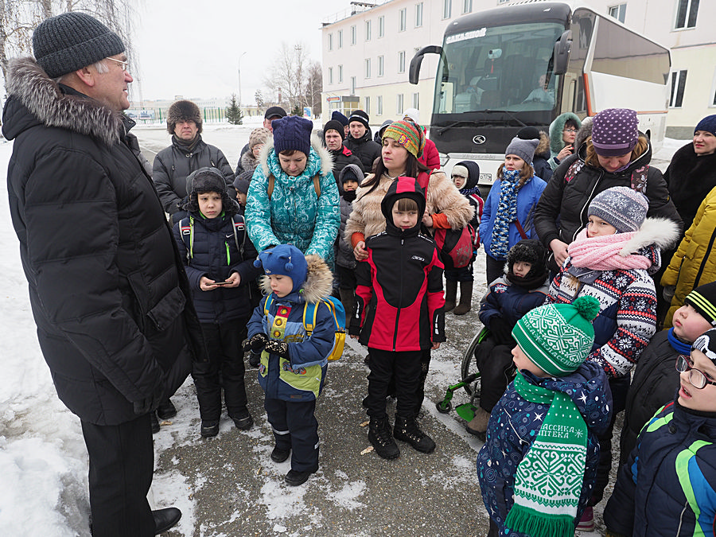
На просьбу побывать в гостях у настоящих военнослужащих с готовностью откликнулся полковник Адгам Незамутдинов. По его приглашению автобус с несколькими десятками любознательных детишек и сопровождающих их взрослых прибыл в часть, где гостей радушно встретил и провёл для них экскурсию заведующий клубом майор Александр Корчагин.
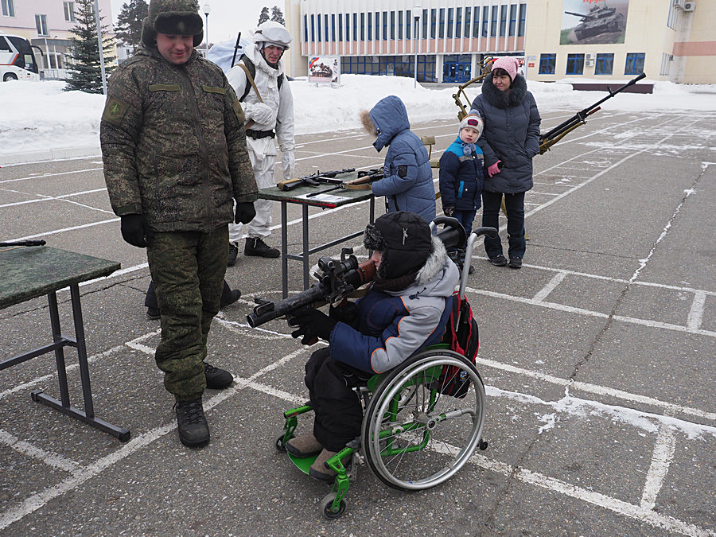
Многим ребятам впервые довелось увидеть настоящий танк, но и тем, кто уже встречался с боевыми машинами, не всегда удавалось на них забраться. Что уж говорить о том, чтобы побывать внутри танка! Взрослые с не меньшим любопытством, чем дети, рассматривали оружие и фотографировались с ним на память. Александр Валентинович проводил гостей в казармы, познакомил с бытом солдат, отвёл в Музей боевой славы дивизии.
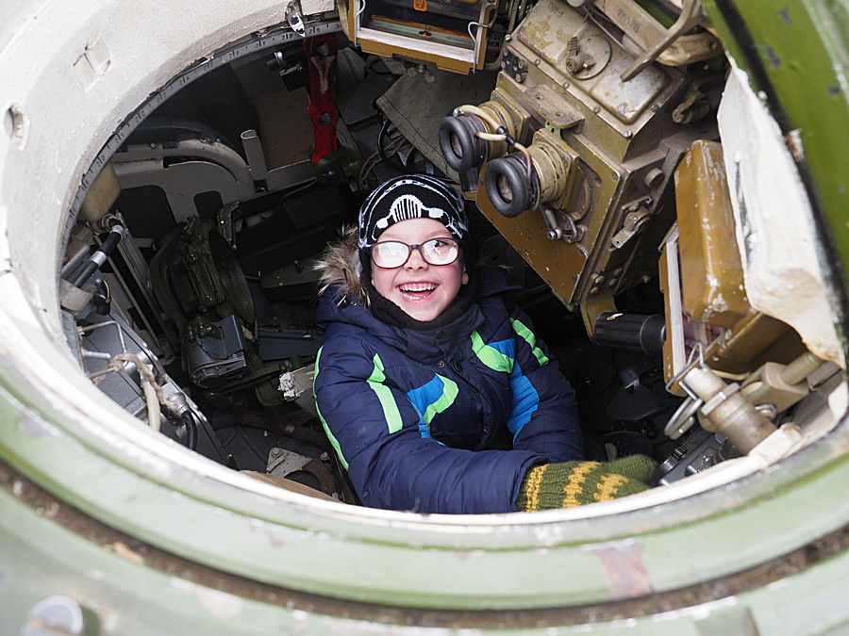
«Никогда ещё героическая история Родины не была такой близкой: гостям позволили не просто вблизи рассмотреть экспонаты времён Великой Отечественной войны, но и потрогать их, и даже примерить солдатские каски. Ребятишки и их родители с замиранием сердца посмотрели фильм об истории и современности боевой дивизии. Любопытно было посетителям и послушать, как репетирует солдатский хор», - комментирует Светлана Клыкова.
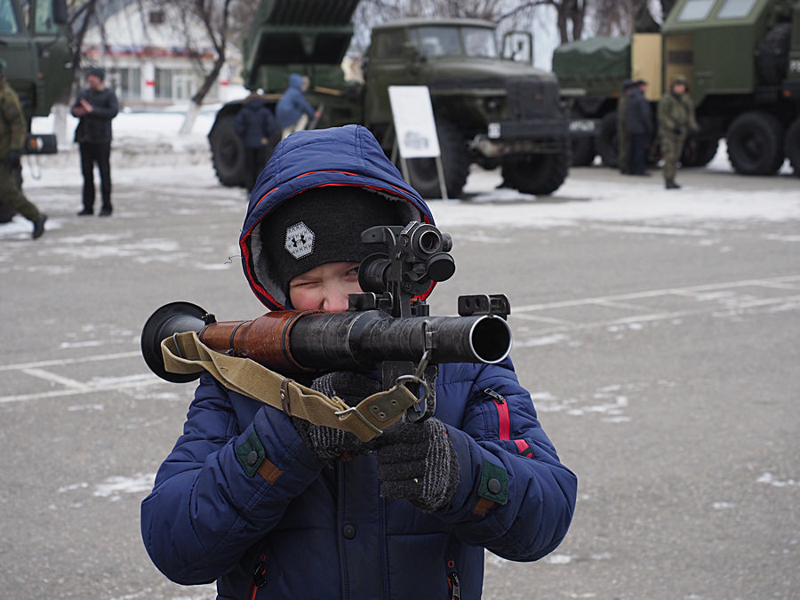
Как радушные хозяева, военные пригласили гостей к столу. Угощение тоже получилось тематическим: чай с булочками дети пили в солдатской чайной.
Папа одного из посетителей, Владимир Волохов, признался, что поездка оказалась интересной не только для ребенка, но и для него самого. Столь познавательная экскурсия сделала нынешний День защитника Отечества особенным, заставил ярче осознать смысл праздника, ощутить гордость за свою страну. Благодаря экскурсии дети лучше поняли смысл и ощутили дух этого знаменательного дня. На память о поездке у ребятишек остались незабываемые впечатления и множество отличных фотографий.
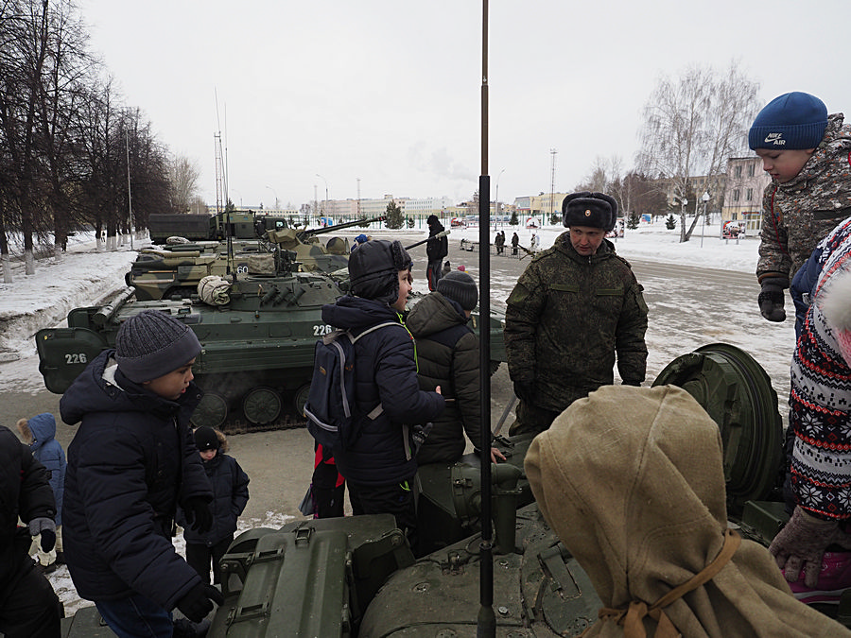
Фото: Александр Мизуров

Миасские ребятишки побывали в военной части Чебаркуля
https://www.miasskiy.ru/miasskie-rebyatishki-pobyvali-v-voennoj-chasti-chebarkulya/
Сайт газеты «Миасский рабочий» Новости от 24.02.2018г.
Мероприятие было организовано в канун Дня защитника Отечества.
Комплексный центр социального обслуживания населения организовал увлекательное мероприятие для своих подопечных. На экскурсию в военную часть выехали воспитанники социально – реабилитационного центра, семьи, где растут дети с особенностями здоровья, а также дети из воскресной школы Храма в честь Образа Божьей Матери «Достойно Есть». На просьбу о разрешении побывать в гостях у настоящих военнослужащих с готовностью откликнулся полковник Адгам Незамутдинов. Экскурсию для детей провел заведующий клубом майор Александр Корчагин. Ребята с любопытством рассматривали боевые машины, оружие, делали памятные снимки. После Александр Валентинович проводил гостей в казармы, познакомил с бытом солдат, отвел в Музей боевой славы дивизии. Юные гости смогли не только рассмотреть экспонаты времен Великой Отечественной войны, но и потрогать их, и даже примерить солдатские каски. Ребятишки и их родители с замиранием сердца посмотрели фильм об истории и современности боевой дивизии. Также ребята смогли побывать на репетиции солдатского хора. Завершилась встреча угощением в солдатской чайной.
«Поездка оказалась интересной не только для детей, но и для взрослых. Столь познавательная экскурсия сделала нынешний День защитника Отечества особенным, заставил ярче осознать смысл праздника, ощутить гордость за свою страну», — поделился впечатлениями папа одного из участников экскурсии Владимир Волохов.
Благодаря экскурсии дети лучше поняли смысл и ощутили дух этого знаменательного дня. Добавим, что всего выезжали на экскурсию 70 человек.

С подарками и добром
Работники социальных служб и волонтёры совершили поездку в Ленинск
http://newsmiass.ru/index.php?news=48891
Сайт Миасс ньюс Новости от 28.02.2018г.
Постоянный адрес статьи: http://newsmiass.ru/index.php?news=48891
Минувшая неделя завершилась для волонтёров и сотрудников социальных служб и "Мобильной службы" Комплексного центра социального обслуживания населения не только праздником, но и поездкой в посёлок Ленинск.
Работники управления социальной защиты населения приняли у жителей посёлка документы на оформление субсидий, льгот и детских пособий, юрисконсульт КЦСОН пообщался с теми, кому необходима его помощь. Кроме того, в Ленинске побывал специалист ЗАГСа, а также инспектор по пожарной безопасности отдела надзорной деятельности и профилактической работы № 5.
Заведующая отделением социального обслуживания на дому МКУ КЦСОН обошла подопечных комплексного центра, чтобы расспросить, довольны ли люди качеством работы социальных работников. Внимание очень порадовало пожилых людей: они с удовольствием рассказали, как помогает им соцработник и насколько довольны и качеством, и объёмом оказываемых услуг. Несмотря на то, что часть забот с плеч подопечных сняла соцработник, сами они вовсе не сидят без дела. Кто-то показал новенькие яркие прихваточки, связанные в подарок к 8 Марта, кто-то с головой ушёл в подготовку рассады к садово-огородному сезону.
Пока официальные службы выполняли свою работу, волонтёры проведали несколько неблагополучных семей, которым оказывают помощь вместе с Комплексным центром социального обслуживания. Первое же, о чём радостно поведала одна из активистов-добровольцев - в двух таких семьях жизнь наладилась: люди сумели изменить свой образ жизни, привести в порядок быт, устроиться на работу. Другим же этот непростой путь ещё предстоит преодолеть, и чтобы им было легче, сотрудники КЦСОН и неравнодушные миасцы стараются оказать посильную помощь.
Волонтёры вручили семьям продуктовые наборы с самым необходимым, детям привезли собранные вещи, наборы канцелярских товаров от спонсоров и Комплексного центра, а также игрушки. Волонтёр Наталья Трифонова с восторгом рассказывает о том, сколько счастья увидела в глазах девочки, получившей целый пакет нарядных вещей. Все они, к великой радости дарителей и одариваемых, оказались ребёнку впору. Красивая книга с картинками была вручена с уговором, что в следующий раз девочка непременно расскажет гостям, о чём там написано, и зачитает самый интересный фрагмент. Много радости доставили детям и подарки от девушек с радио "Бриз": они приготовили девочкам модные наборы для плетения из резиночек.
Забавным символом поездок в Ленинск стали козочки. Этот символ домашнего хозяйства не первый раз встречает волонтёров в различных домах и проявляет к ним немалый интерес.
Конечно, к семьям приходили не только волонтёры: их навещали также заведующая отделением срочной помощи МКУ КЦСОН Нина Дунаева, специалист по социальной работе социально-реабилитационного центра для детей и подростков "Центр" Гульнара Галиахметова, и инспектор пожарной охраны ОПНД и ПР 5 Ирина Сидоркина.
К сожалению, частенько приходится составлять им компанию и инспектору по делам несовершеннолетних: иногда необходимо дать понять, чем грозит неправильный образ жизни. Однако пока есть шанс всё изменить, добрые люди готовы оказать в этом всевозможную помощь и поддержку.

